臺北市立大直高級中學提升教學與評量效能領域共同備課工作計畫
社會學科/領域教學研究會會議記錄

活動名稱 | 期末教學研究會  暨領域共讀分享會 | 活動時間 | 102年 6 月5 日
會議內容 | 行政事務傳達  第八次PCL社群時間 | 活動地點 | K書中心
主持人 | 郭曉蓉 老師 | 紀錄 | 郭曉蓉老師
會議記錄
一、行政報告事項。(請參閱附件)
二、議題討論
1.補救教學措施討論：
進行針對不及格科目評量
地理：考課本填圖、繪圖，考完後以補考成績計算，通過60分，以60分計。
歷史：選兩個單元進行課文填充測驗，通過60分，以60分計。。
公民：從三次段考、習作題目重製題目，再次測驗，通過60分，以60分計。
何時
開學第一週召開補救教學說明並解釋測驗試題方向，第二週擇期進行。
2.讀書會分享《教孩子大膽作夢》、《學習的革命》
《教孩子大膽作夢》
(1)終結糖漿課程─許多概念與教育學程所學的「班級經營」、「教學原理」 相似。
「糖漿課程」→「沉悶的講述，一遍又一遍的說著」。
如果教學者沒有與他人交流或學習，將會不自覺地用一貫的模式教學。
在要求學生遵從老師的權威的同時，先想想自己上課的內容是否能引發學生學習興趣。
(2)改變「糖漿課程」的概念與現行的「專業學習社群」類似。藉由教師之間的交流，引發新的教學方式，讓學生感覺課堂有些不同，以此方式改變自己的教學，我認為很有幫助。
(3)「不是每個孩子都該拿到餅乾」~每位學生的人格特質皆不同，我認同作者所言：教導孩子相信自己，別摧毀他們的夢想，因為未來有無限的可能。
教學生大膽做夢，不要懷疑自己的夢想之前，應該先幫助他們認識自己的實力與特質。 大膽接受自己。 對於一個13、14歲的國中生而言，擁有夢想很簡單，而自己到底適不適合，是否有能力，都需要一再被考驗。(~鄭婷文老師分享)
◎關於補救教學的討論：
《教孩子大膽作夢》作者提到：「不是每個孩子都該拿到餅乾」的概念，現行的教育制度，主要都以各種評量的成果給予記分。而分數卻也是最真實反應學生在各科的能力與努力。
如果在孩子不應得的時候給他們「餅乾」，就是在告訴孩子不需要付出努力也可以獲得獎勵。
當然，老師同時也會在學生情意方面，或班及其他生活表現進行評斷，並給予協助與鼓勵。
我們的任務是增強學生的自信與認識自己。 並非用好的分數討好學生。
Q：因此，透過補考機制讓學生得到及格分數，其分數的擁有是否符合正當性與公平性的原則？
因為成績不及格是多半是因為未交作業、學習態度差所引致，以補考一次或事後補救能得及格的過程，對於認真學習但仍舊在及格邊緣之上的學生來說，有欠公允。
《學習的革命》
王竣霆老師以學習共同體的模式操作分組報告，以認識交通單元進行施教台北公車系統，並設計搭公車的作業，讓學生規畫路徑後實地走訪。學生對於外出報告非常感興趣，但礙於家長擔心及小組成員時間上無法完全配合，需多做操作上的思量。口頭報告的部分，有些組別的報告相當優異，也有些不達標準，此時如何給予學生回饋，針對報告內容或口語表達，是施做上的需要特別斟酌之處。
郭曉蓉老師以台灣區域地理，讓學生自由選擇進行分組或個人作業，以北部、中部、南部、東部、離島，分別選擇一區的一個縣市，針對有興趣的部分介紹，報告完另給各組50元獎勵金，作為有獎徵答的獎品。學生反應熱烈，也經由老師、同學的回饋表、學生他評自評表，協助往後其他組報告方式的改善，整體而言有越來越好的趨勢。個人報告部分，則製作主題地圖並上台報告，學生利用不同的素材，製作圖文並茂的主題地圖，其中有學生為了報告的清晰，另製作PPT，讓其他同學聽報告的更專注，內容更具體，還有學生用手繪的方式，讓老師和學生感到驚奇。
《清代政府法制》
舒莊老師整理清代行政制度的內容，提供一些歷史資料分享給老師們參考。
3.好社之徒學生回饋
- 發出45份問卷，回收39份有效問卷。
- 35份”同意or非常同意”這次活動收穫很多&提升學習社會科的興趣。
- 學生反應複賽題目難易適中偏難，同嗨題適中偏易。
- 每位學生對於題目各有喜好，可知學生平時留意的向度不同。
- 最欣賞的隊伍多為唯一的國七代表隊，年齡雖輕實力不容小覷，給國八讚嘆，並給同為國七的學生起了示範作用。
- 社會科知識競賽要辦得成功，要長時間吸引學生關注比賽，有以下元素：
- 題目需具備趣味性，挑戰性，題目觸角多且廣，符合學生生活經驗。
- 參考時事內容，在短時間內幫助學生了解目前重要新聞及發生位置，補充課堂不足。
- 段考試題可參考好社之徒用過的題目，讓專心參與的學生有額外的收穫。
- 主持人最好熟悉國八學生，方便帶動全場氣氛，維持學生參與熱情。
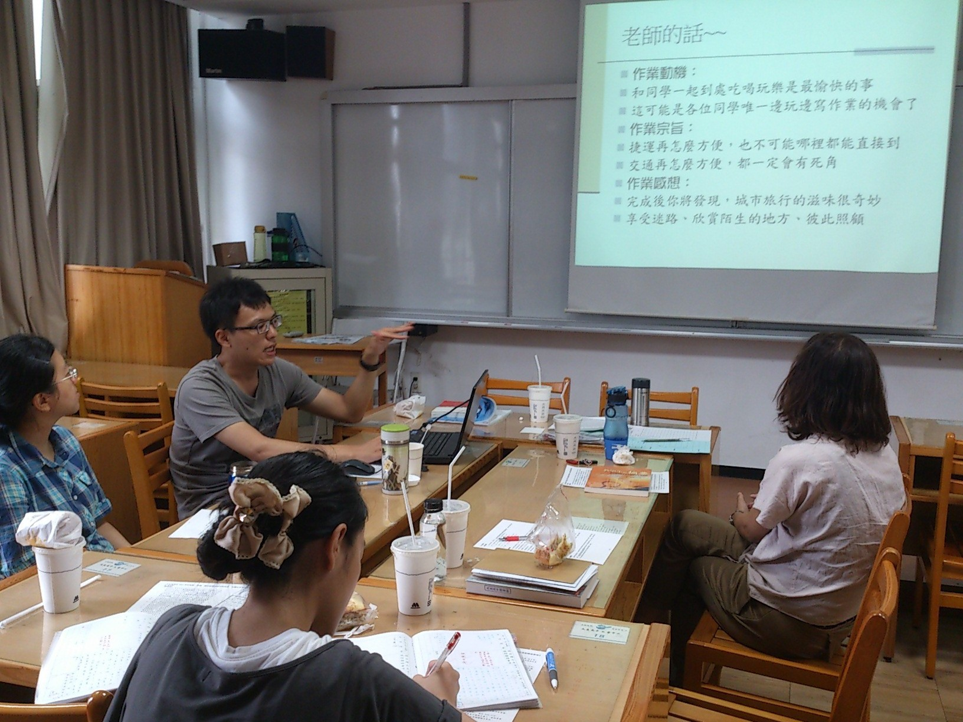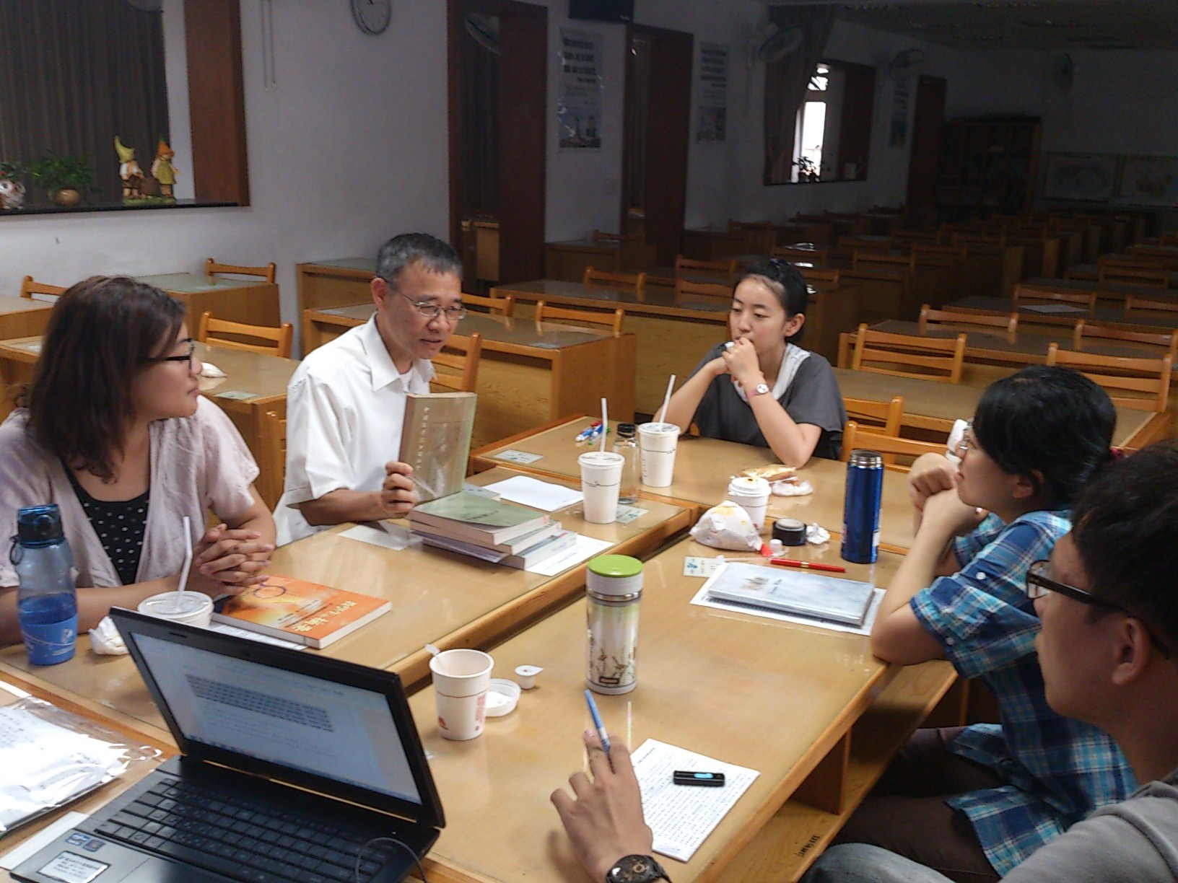
照片一、竣霆老師操作學習共同體之教學分享 照片二、舒莊老師讀書心得分享
備註 | 附件：簽到表、行政處室報告項目、讀書會分享紀錄。

